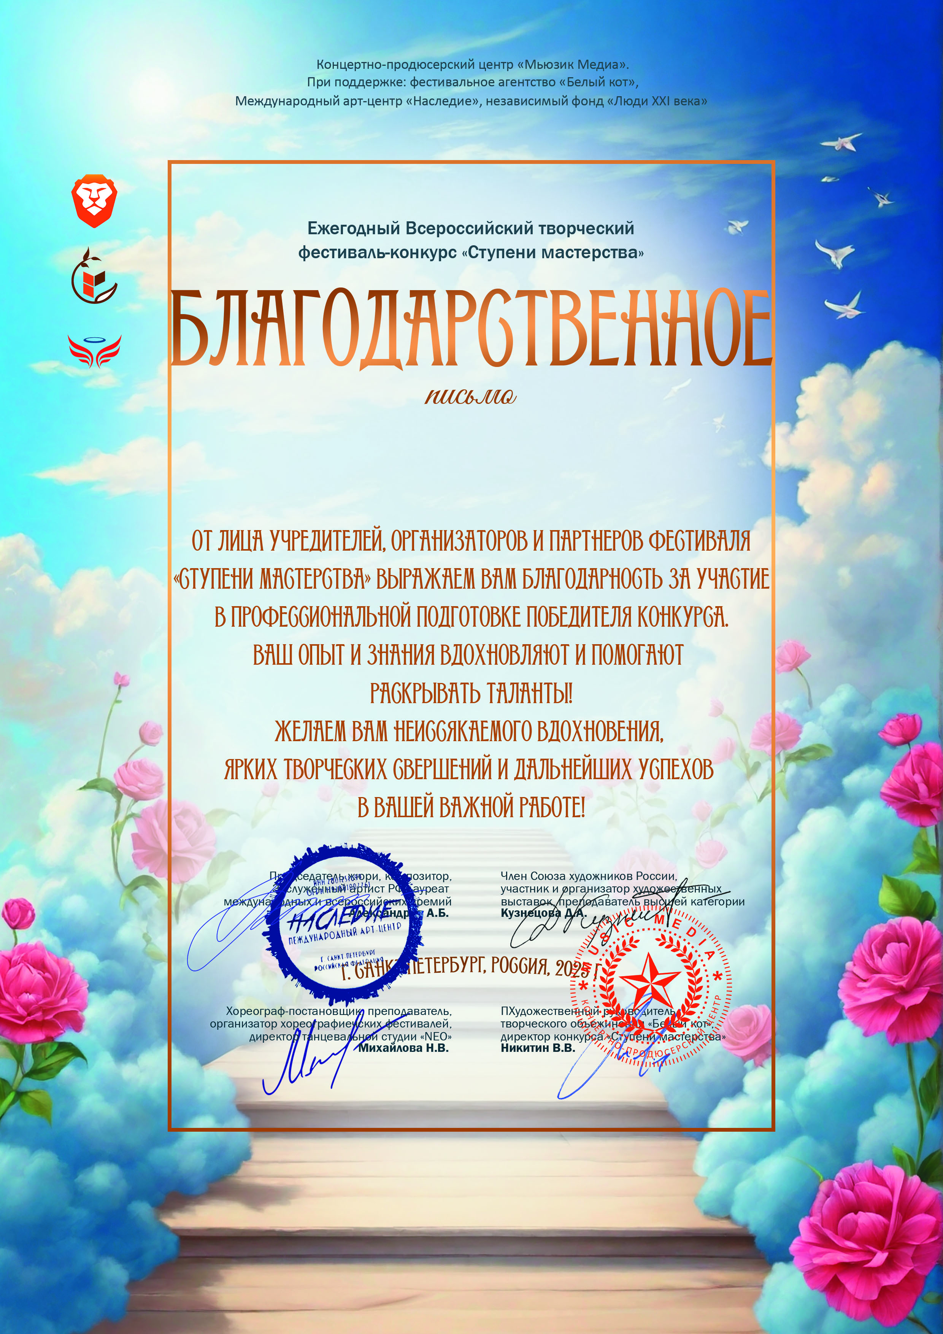
21016

Вилкочинскас Богуславас
(поселок Солнечный Тверская область Муниципальное казенное учреждение дополнительного образования Детская школа искусств ЗАТО Солнечный)
18-24 апреля 2025 года

